نکته مهم: شرط لازم برای پرینت کارت ورود به جلسه ، پرکردن فرم ارزشیابی اساتید است.
مراحل پرینت گرفتن کارت ورود به جلسه امتحان
- ابتدا وارد صفحه شخصی خود شوید.
- از منوی سمت راست صفحه، «ارزشیابی» را کلیک نمایید.
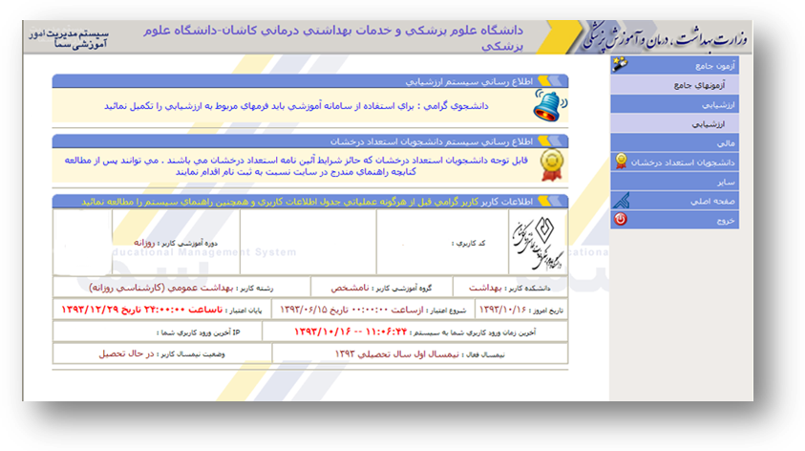
- لیست دروس ارائه شده در ترم ظاهر می شود.
- با کلیک بر روی «لیست»، فرم ارزشیابی استاد مربوطه را تکمیل نمایید.
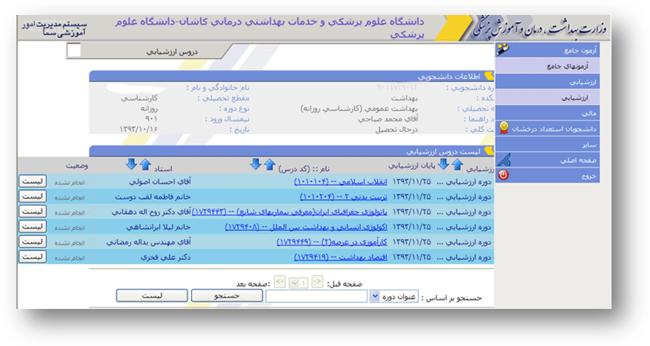

- بعد از تکمیل فرم ارزیابی کلیه دروس، شما می توانید کارت ورود به جلسه امتحان خود را پرینت نمایید. 